La promotion du vélo dans votre entreprise

Pour encourager le vélo sur son lieu de travail, rien de tel que l’IKV et le PDM
IKV et PDM, quèsaco ? L’Indemnité Kilométrique Vélo et le Plan De Mobilité sont deux outils des employeurs et des salariés pour booster l’utilisation du vélo dans l’entreprise, pour les trajets domicile – travail et pour les déplacements professionnels. L’IKV sera en vigueur jusqu’au 31 décembre 2018, puis sera remplacée par le forfait mobilité durable.
Deux ans après son démarrage, 30000 salariés peuvent bénéficier de l’IKV dans la région
La disposition de l’IKV est intégrée dans le code du travail depuis 2016 : les employeurs privés peuvent prendre en charge les frais engagés par les salariés se déplaçant à vélo ou à vélo à assistance électrique entre leur résidence habituelle et leur lieu de travail, sous la forme d'une “indemnité kilométrique vélo”. Son montant est fixé à 25 centimes d’euro par kilomètre, avec un plafond de 200 euros d’exonération de cotisations sociales pour l’entreprise (qui peut verser davantage) et d’impôt sur le revenu pour le salarié. L’IKV est cumulable avec le remboursement des abonnements de transport public pour les trajets de rabattement vers les arrêts.
Dans notre région des Hauts-de-France, plus de 30 entreprises, comptant près de 30000 salariés, versent l’IKV. Elles ont été recensées par l’Observatoire de l‘IKV, le CREM (Centre Régional Ressource en Ecomobilité de Droit au vélo - ADAV) et Déclic Mobilités : cf. tableau ci-dessous. Dans le secteur public, deux ministères ont expérimenté l’IKV jusqu’à fin août 2018 et une vingtaine de collectivités locales l’ont instituée dans toute la France. Dans les Hauts de France, trois villes la mettent en place pour leurs agents, Haubourdin, Roubaix (depuis le 1er septembre) et Lille - Lomme - Hellemmes (au 1er janvier 2019).
Les entreprises ont fixé le plafond de prime à 100 ou 200 euros, sauf l’Agence de Développement et d'Urbanisme de la Sambre, à 330 euros, et l’ADAV qui n’en a pas fixé !
L’IKV dans 33 entreprises et une ville de la région
(Hauts-de-France) Décathlon, E. Leclerc, Egis ingénierie, NEF, Nexity, Orange, RTE, Verdi ingénierie, Voies navigables de France
(59) ABEJ, ADUS, Aéroports de Lille, APES, Atelier traiteur TMT Production, Clinique de la Mitterie, Clinique de Villeneuve d’Ascq, CPAM des Flandres, Droit au vélo – ADAV, Enercoop Hauts de France, Habitats du Nord, GFI Informatique, ILÉO, Institut Catholique de Lille, Institut Pasteur de Lille, Jantes du Nord, Partenord Habitat, Technifrance, Université de Lille, URSSAF, Ville d’Haubourdin, Ville de Lille, Ville de Roubaix, Worldline
(62) CPAM Côte d'Opale, Orthos, Shimano France
(80) ADUGA (Agence d'Urbanisme du Grand Amiénois), APREMIS (Ass. insertion sociale)
L’impact de l’IKV : + 70% de cyclistes
L’enquête menée par l‘Observatoire indique une augmentation significative de l’usage du vélo chez les salariés qui bénéficient de l’IKV et un avis très positif des entreprises concernées : après deux ans, le nombre de cyclistes y a augmenté de + 69%, et pour 60% des employeurs interrogés, faciliter la pratique du vélo est bénéfique pour l’image de l’’entreprise et pour le bien être des salariés. L’augmentation de leurs déplacements à vélo permet également de diminuer les coûts et les espaces de stationnement automobile (entre 1000 et 1500 euros par an), redonne du pouvoir d’achat aux salariés (réduction des frais liés à l’automobile) et améliore leur santé (15% d’arrêts maladie en moins pour un salarié cycliste).
Une rémunération réelle et équitable
Enfin, le cycliste cesse d’être le parent pauvre parmi ses collègues automobilistes ou usagers du transport public, comme l’exprime une référente d’entreprise : « l’IKV représente un avantage certain : le cycliste est valorisé. Il est passé du statut de « le pauvre, il est bien courageux », à celui « qui gagne de l’argent en prenant son vélo ».

Après l’IKV, le « forfait mobilité durable »
À partir du 1er janvier 2020, l'IKV disparaitra au profit d’un « forfait mobilité durable » qui élargira le système à toutes les mobilités durables (prise en compte du covoiturage). Ce forfait sera de 400 euros par an dans le privé et de 200 euros dans le public. Il concernera donc, cette fois, les fonctionnaires mais resterait facultatif pour l'entreprise. Ce sera donc au salarié de convaincre son employeur de le mettre en place !
Comme l’IKV, il sera en franchise d’impôt et de cotisations sociales. Ce forfait mobilité durable ne sera pas cumulable avec la prise en charge par l’employeur des abonnements au Transport en Commun. Le salarié devrait toutefois pouvoir choisir mensuellement entre les deux aides.

Au-delà de l’IKV, l’ADAV peut accompagner votre entreprise pour favoriser le vélo
L’ADAV vous encourage à demander l’introduction de l’IKV dans votre entreprise, mais pour y accompagner ou initier une démarche de déplacements durables, l’ADAV peut d’abord organiser des remises en selle ou l’initiation au VAE. L’équipe de permanents peut intervenir toute l’année et en particulier pendant la semaine du transport public, en septembre ou pendant les différents challenges liés à l’écomobilité en mai ou en juin.

Le Plan de Mobilité, obligatoire dans les entreprises de plus de 100 salariés
Enfin, dans les territoires dotés d’un « Plan de Déplacements Urbains », si votre entreprise (ou votre administration) compte plus de 100 salariés, elle est tenue d’engager un « Plan De Mobilité » pour optimiser et augmenter l'efficacité des déplacements de ses salariés, pour diminuer les émissions polluantes et réduire le trafic routier. Dans la région, 60% de la population est concernée (80% dans le Nord et le Pas de Calais, et un tiers dans l’ex-Picardie). Dans le Nord et le Pas de Calais, un référent mobilité doit être nommé à partir de 500 salariés.
Le Plan De Mobilité, anciennement appelé Plan de déplacements d'entreprise (PDE) ou Plan de déplacements d’administration (PDA), peut comprendre des mesures de promotion du vélo et du transport public, l’amélioration des accès pour les piétons, mais aussi l’aménagement des horaires de travail ou de télétravail et l’organisation du covoiturage. Après une phase de diagnostic (encadré 1), l’entreprise met en œuvre une communication (encadré 2) et des actions en faveur de l’écomobilité (encadré 3).
L’ADAV, associée avec des partenaires, accompagne également les entreprises pour réaliser leur PDM, qui peut s’inscrire dans une démarche Qualité ou dans un Système de management environnemental.
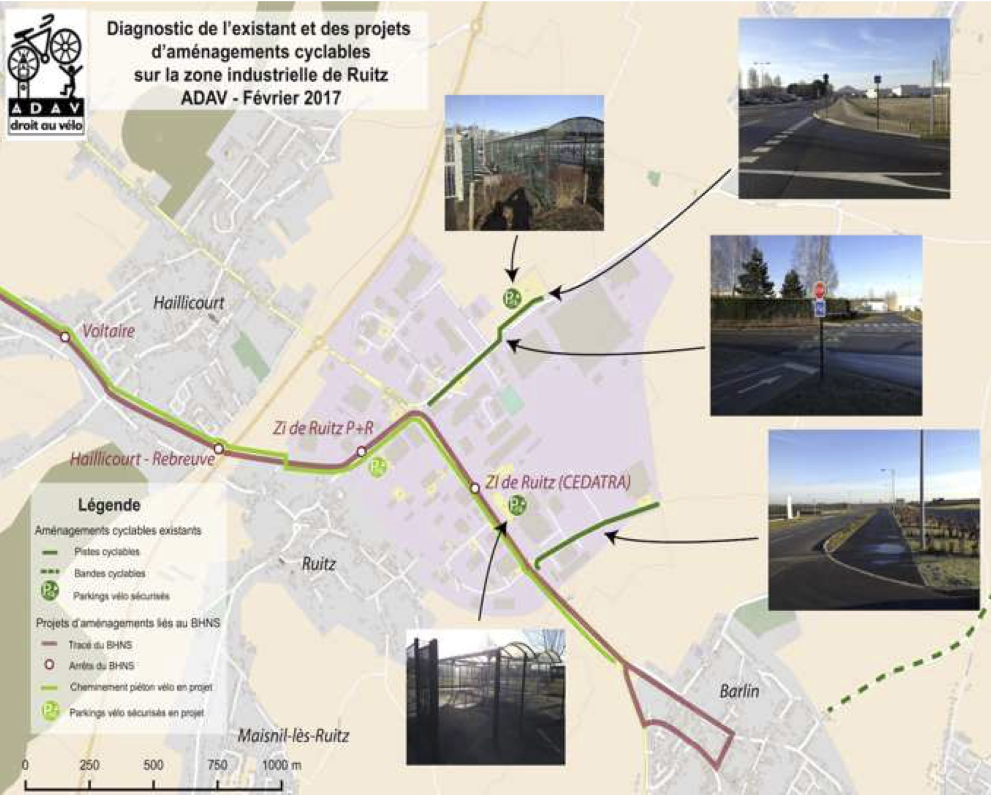
1 – Diagnostic
l’ADAV a réalisé le plan d’accessibilité vélo de la Zone Industrielle de Ruitz : repérage et test des aménagements cyclables existants, identification des projets vélo en lien avec le BHNS (Bus à Haut Niveau de Service).
Source : Explorateurs de la Transition, Auddicé, ADAV, Altermove pour la Communauté d’agglomération Béthune–Bruay – PDE de la ZI de Ruitz (62)

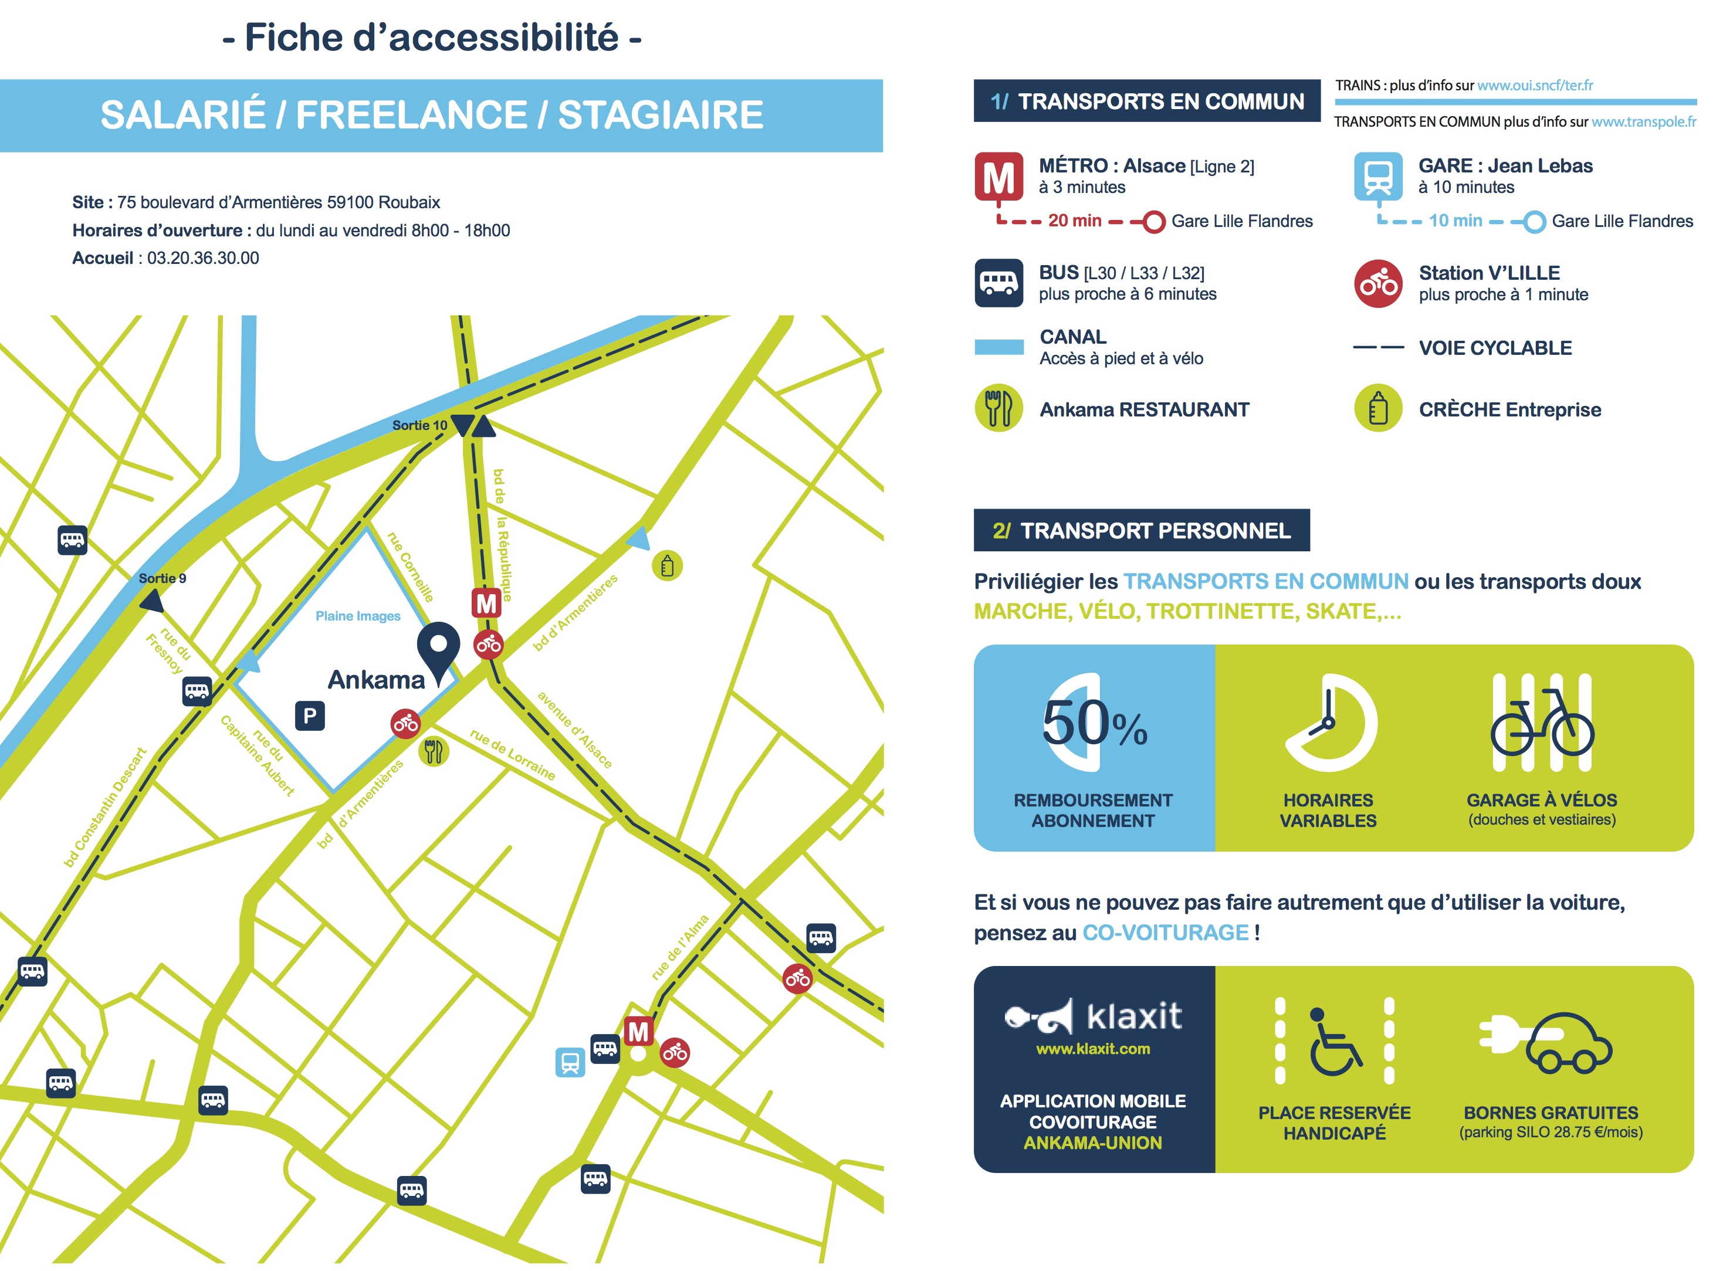
2 – Fiche d’accessibilité
Une plaquette informe les salariés, les clients et les fournisseurs sur les accès à l’entreprise et valorise les modes actifs, les transports en commun et le covoiturage.

Source : Explorateurs de la Transition – PDE d‘Ankama (Roubaix)

3 – Animation écomobilité

Dans le cadre de son PDM, l’Univer-sité Catholique de Lille organise régulièrement des animations éco-mobilité avec test de tous les modes alternatifs.
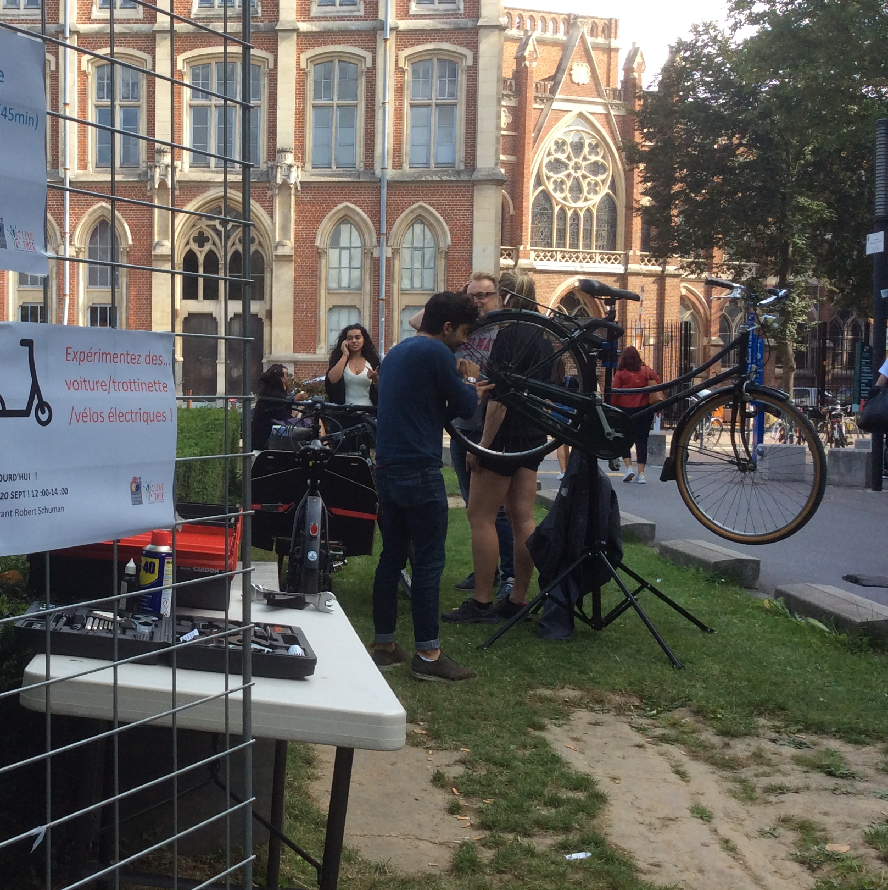
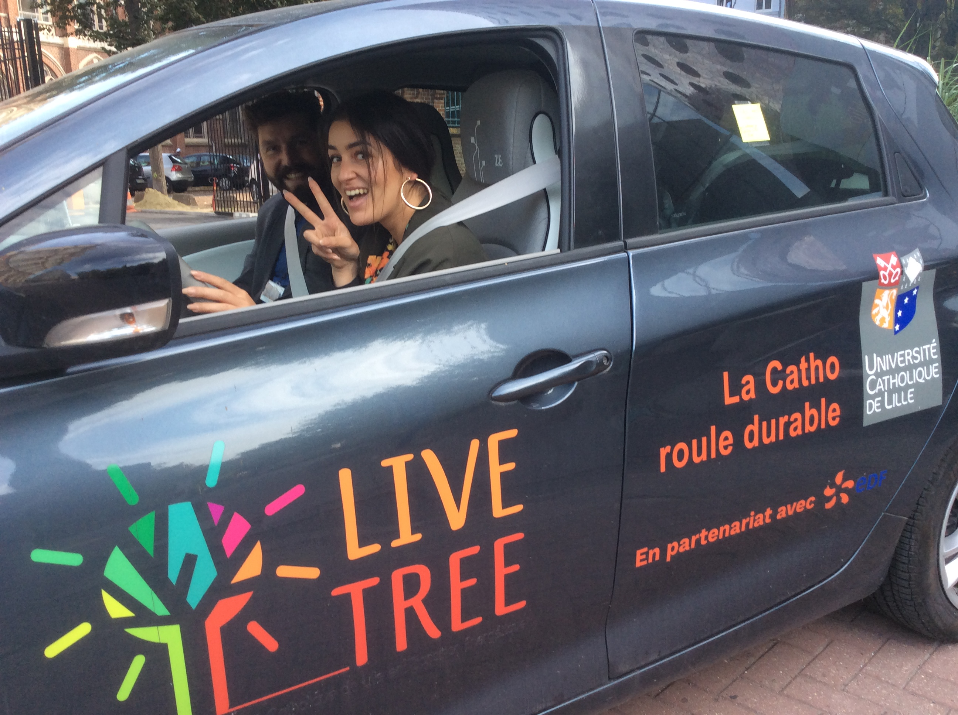
Atelier d’aide à la réparation de vélos Test d’une voiture électrique

Pour votre responsable RSE d’entreprise, ou votre référent mobilité, un contact pour la promotion du vélo, l’IKV et le PDM : info@droitauvelo.org et 03 20 86 17 25

POSSIBILITÉ D’UTILISER POUR LA PLAQUETTE
SI ACCORD RÉSEAU ALLIANCES / DÉCLIC MOBILITÉS

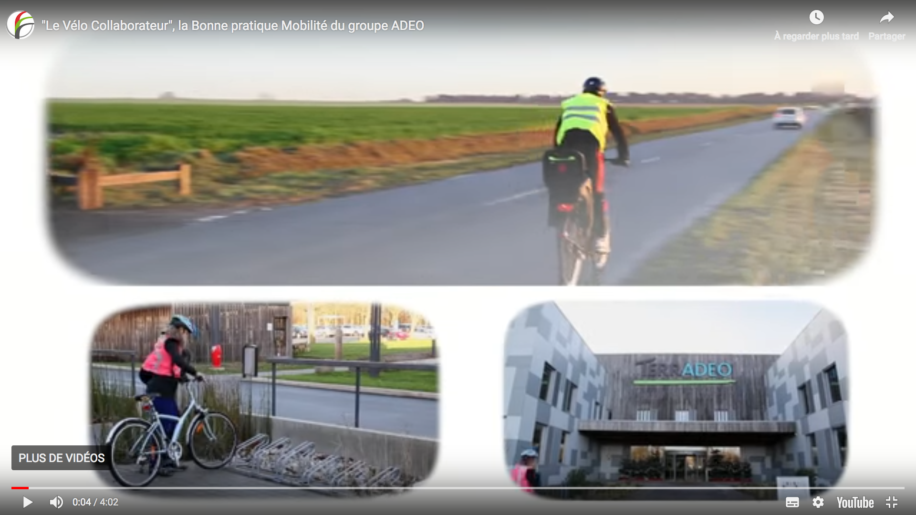
Exemple : le groupe Adéo (Leroy-Merlin) encourage ses collaborateurs à venir à vélo en participant à l’achat de leur « vélo collaborateur ».
Source Déclic Mobilités : https://www.declic-mobilites.org/bonnes-pratiques/modes-actifs/33-adeo-encourage-ses-collaborateurs-venir-velo-en-participant-lachat-velo-collaborateur

Exemple : chez CGI Finance, grâce à des ateliers de concertation avec les collaborateurs, le Plan de Mobilité a permis d'inciter à l'usage des modes de transport plus durables tels que les transports en commun, le vélo et le VAE, le covoiturage, les voitures électriques et les transports en commun.
Source Déclic Mobilités : https://www.declic-mobilites.org/bonnes-pratiques/voiture-autrement/300-pde-cgi-video
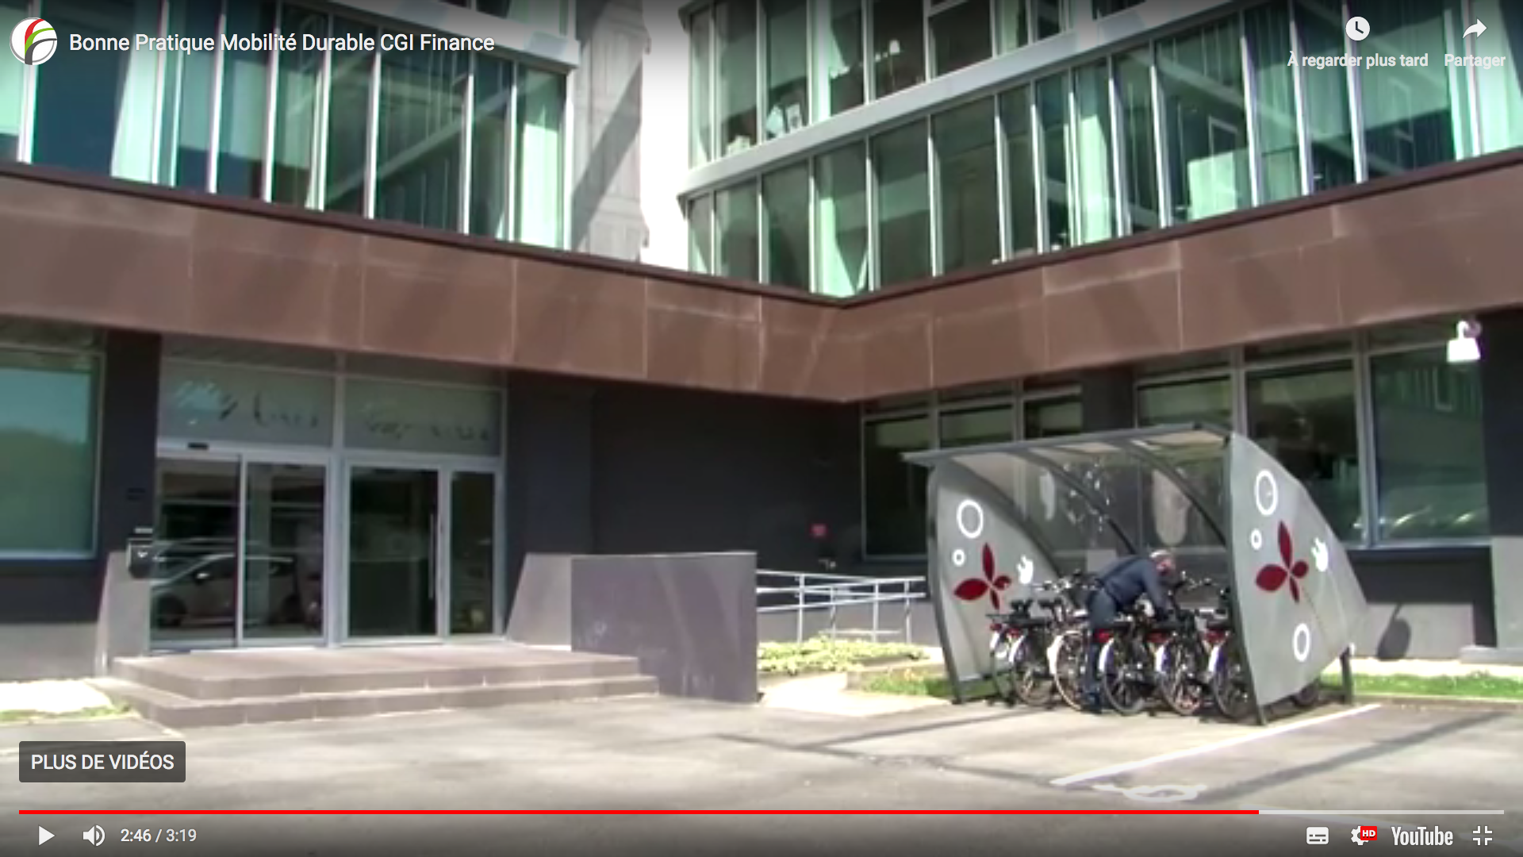

(ADEME et club des villes et Territoires Cyclables) http://www.villes-cyclables.org/?mode=observatoire-indemnite-kilometrique-velo

